MARIA. Vida y Figura

La figura de María Santísima, Madre de Dios, Virgen inmaculada, elegida, es decisiva en el mensaje cristiano. Por voluntad divina ha sido la asociada a la obra redentora de su Hijo, desde el momento de su encarnación y nacimiento hasta después de su resurrección.
La mejor visión histórica de María es la que recoge su presencia discreta y silenciosa en los textos evangélicos. En ellos aparece en el momento oportuno y siempre en referencia a su divino Hijo. Sólo en función de ellos hay que situar su figura y su misión eclesial.

1. Seguidora de Jesús

A partir del momento de su maternidad virginal, María se hace compañera de su hijo. Antes ha sido la elegida, la predestinada, la llena de gracia en función de la misión que Dios le asigna. Mientras duró su vida terrena, se comportó como la madre amorosa que cumple su misión de compañía y asistencia.
María aparece al principio, al medio y al final de la trayectoria profética de Jesús de forma suave y sólo referente a Jesús. Y, en el momento de su pasión y muerte, ella se halló presente para unirse a su labor redentora, incluso con su presencia física y con sus sufrimientos maternales.

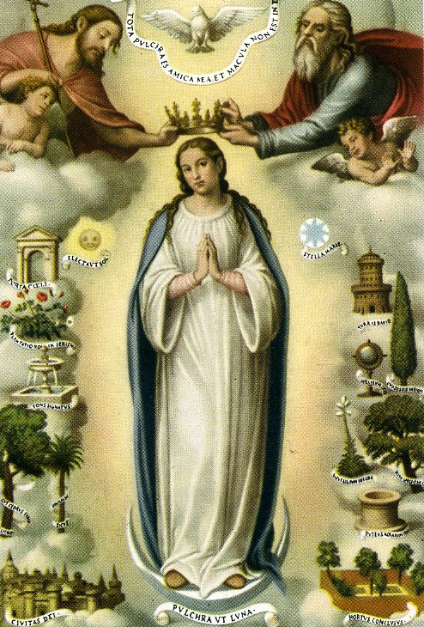

2. Los hechos evangélicos.

Son los que definen, con objetividad religiosa más que rigurosamente histórica, la trayectoria terrena de María Santísima

2.1. Infancia de Jesús

- Aparece como la elegida de Dios en el momento de la anunciación (Lc. 1. 26-38) y la paralela concepción virginal del Señor. (Mt. 1. 18-25). Acude a visitar a su prima Isabel, ya que el ángel ha informado en su visita sobre la concepción natural y el próximo nacimiento de Juan, el precursor del Mesías en la tierra. (Lc. 1. 39-56)
- Se muestra fiel cumplidora de la voluntad de Dios cuando tiene que ponerse en camino hacía Belén, con motivo de un empadronamiento (Lc 2. 1-7). Intuye que así se cumplirá el plan divino de que "será en Belén de Judá, la aldea de David, donde acontecerá el nacimiento del Salvador, en la cueva de pastores, pues "no hubo lugar para ellos en la posada". Jesús nacerá y los cielos y la tierra se llenarán de gozo.
El acontecimiento tan esperado por todos los siglos, fue anunciado sólo a los pastores, emblema en Israel de los pobres y marginados, será para maría el inicio de su nueva misión. (Lc. 2.22-38).
- Con todo María también estará en la casa con el niño, cuando otros visitantes más socialmente cotizados, los Magos, acudan preguntando: "Dónde está el nacido Rey de los judíos?" (Mt. 2.1-12)
- A los ocho días, con su esposo José, ofrecerá a su hijo para el rito religioso de la circuncisión. Luego, a los cuarenta días, le llevará al Templo, según la ley del rescate, pues Jesús es hijo primogénito. Luego ella, en esa ceremonia, recibirá la purificación (Lc. 2. 22-38).
En el Templo escuchará los anuncios y los presagios de Ana, la profetisa, y de Simeón, el venerable visionario de la esperanza. Ella "conservará todas las cosas en su corazón". (Lc. 2. 22-38).
- Tendrá que huir con su hijo a Egipto, para cumplir con el plan divino de "llamar de Egipto a su Hijo", y de salvar al niño Rey, de los reyes de la tierra que quiere su muerte. (Mt. 2.13-18)
- Hará de maestra, y será sobre todo madre, a lo largo de la infancia. (Mt. 2.19-23). Incluso, cuando a los 12 años se pierda en Jerusalén con motivo de la visita al Templo, será ella la que le aleccione y la que "no entienda del todo" su profética respuesta. Con todo Jesús le estará sometido durante sus años de niño, adolescente y joven en Nazareth. (Mt. 2. 19-23)

2.2. En la predicación de Jesús

Jesús saldrá a predicar por las aldeas de Galilea, Samaria y Palestina entera y llegará ocasionalmente a Jerusalén. En ese tiempo, la figura de la madre se mantendrá silenciosamente oculta, pero no distante.
- La hallaremos en el primer milagro de Jesús (Jn. 2.1-12), siendo ella la que indique a los criados lo que deben hacer, aun cuando Jesús la haya reconvenido: ¿Qué nos va a ti y a mí? Aun no es llegada mi hora".
- Le buscará en alguna ocasión, junto con otros parientes. (Mt. 12. 46-50; Mc. 3. 32-34; Lc. 8.19)
- Se la recuerda cuando los paisanos de Nazareth queden desconcertados y agresivos ante los hechos de Jesús en la sinagoga. (Mt. 13. 55; Mc. 6. 3)
- Se la alude como bienaventurada por haber "llevado en su vientre, y luego amamantado, a tal profeta" (Lc. 11.27)
Los años en que Jesús vivió en la tierra fueron intensamente vividos por la Madre del Señor. Al margen de los de los datos literales evangélicos, existen otras referencias en el corazón.

2.3. En la hora dolorosa

En las horas de la pasión y muerte María se hace más presente ante el testimonio de los evangelistas (Jn. 19. 25-27) que recuerdan su presencia ante la cruz y la entrega de la madre al "discípulo amado" por parte del moribundo Jesús.

2.4. Después de la Ascensión

María se halló presente en la primitiva comunidad cristiana, a la espera del Espíritu Santo prometido por Jesús. El texto de Lucas insiste con claridad en que se mantenían "orando con algunas mujeres y con María, la Madre del Señor." (Hech. 1. 14)

3. María, unida a Jesús.

La figura de María no tiene sentido si queda separada del recuerdo, de la misión y del misterio de Jesús. Ella fue, ante todo, la Madre del Señor. Así la vieron los testigos evangélicos y así la contempló la Iglesia siempre.
A veces, los pensadores psicoanalíticos, han juzgado la devoción a María como compensación afectiva de feminidad en la religión cristiana. Centrado el mensaje cristiano en el sobrio modelo del hombre Jesús, ella sería el elemento compensador de la ternura que demanda todo ego humano inmadura. Al margen de los resabios naturalistas y reduccionistas que esta visión mariana significa, no cabe duda de que María es algo muy diferente.
- Ella es la primera seguidora de Jesús, ya que lo aceptó libremente antes de su nacimiento. Para entender su misión y su significado hay que acudir a la Palabra de Dios. Ello supone profundidad, serenidad, exigencia, fortaleza.
- Los testimonios evangélicos son la primera fuente para comprender y valorar su persona y su misión. En ellos aparece diversas veces y en variadas formas: 6 en Mateo, 1 en Marcos, 13 en Lucas y 3 en Juan. Hay otras 3 referencias en los Hechos de los Apóstoles. El común denominador de esos textos es la fidelidad, la presencia, la energía, la firmeza de la fe y del amor.
Lo importante para valorar el significado de la figura de María es la certeza de que los primeros seguidores de Jesús la vieron como el modelo de creyente fiel y el prototipo de amante fuerte. La doctrina primitiva en torno a María fue rigurosamente teológica y cristocéntrica, con pocas concesiones a evasiones literarias o míticas. Fue la Madre el Señor y como tal fue venerada.
Los pensamientos y los sentimientos en torno a la Virgen María se fueron arraigando y desarrollando a lo largo de los siglos, en función de la acción inspiradora del Espíritu Santo en la mente y en corazón de los fieles.
Por eso hoy contamos con ideas claras y en toda la Iglesia Universal se vive y se aprecia la figura de María como la Mediadora ante su Hijo Jesús y como Protectora del pueblo cristiano. No es una figura más de la iconografía cristiana.
Han sido los santos, los devotos, los escritores piadosos, los predicadores, los que han promovido la piedad cristiana y quienes han desarrollado la gran devoción que ha brillado en Oriente y en Occidente. Si en algunos ámbitos su figura se ha racionalizado más por efecto de las influencias luteranas y reformistas del siglo XVI, no quiere ello decir que el reconocimiento de su dignidad singular haya sido escasa en el orden bíblico, si bien en las manifestaciones de la piedad respecto a ella se hayan diversificado las actitudes según las diferentes culturas y ámbitos sociales.
En el desarrollo de la piedad mariana ha sido siempre decisiva la acción del Magisterio de la Iglesia. Todos los Papas, Obispos y santos influyentes han fomentado el respeto y amor en torno a María y han fortalecido la fe de los creyentes presentándola siempre como modelo permanente de los cristianos.
En algunos ámbitos culturales, como los latinos, esa devoción ha revestido especialidades tonalidades de afecto y ternura. Por ejemplo, los Obispos suramericanos, en su Asamblea de Puebla, declaraban sus sentimientos: "El pueblo creyente reconoce en la Iglesia la familia que tiene por Madre a la Madre de Dios. En la Iglesia confirma su sentido evangélico, según el cual María es modelo perfecto de cristiano e imagen ideal de la Iglesia. Porque María no sólo vela por la Iglesia.
Ella tiene un corazón tan amplio como el mundo e implora, ante el Señor de la Historia, por todos los pueblos. Y ella, María, que es la educadora de la fe, cuida que el Evangelio nos penetre e ilumine en nuestra vida diaria". (Documento de Puebla. 283-289)

4. Mito e ideal

Tenemos que diferenciar entre lo que son los mitos, que se alimentan de la fantasía, y lo que significan los ideales de vida, que comprometen los juicios y los comportamientos. Hemos de distinguir, cuando hablamos de María, entre lo que ella significa como ideal y lo que puede representar como mito.
Los ideales se nutren de razones y de criterios. Construyen y configuran los proyectos de vida que formulan los hombres desde la inteligencia. Los mitos son los sueños y las utopías, los hitos sutiles e inalcanzables que todo hombre necesita, unas veces como evasión y otras como compensación, para vivir en apariencia lo que no alcanzan en la realidad.
La figura de María Santísima ha constituido con frecuencia un mito en la imaginación de los poetas y de los pintores, de los escultores y de los trovadores, en los himnos musicales y en el cincel de los orfebres. Por eso, ha sido muchas veces mito y sueño para. los cristianos más sensibles y centro de inspiración para los que se sintieron creadores

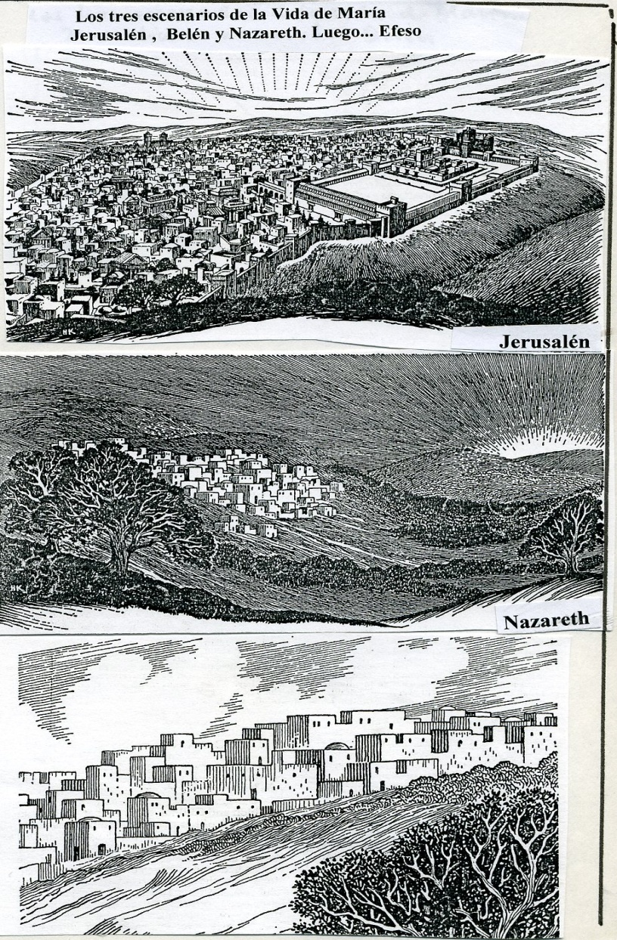

.
Pero María debe ser, ante todo y sobre todo, un ideal. Al decir ideal se alude al sólido mosaico de criterios, valores y argumentos, que dan sentido real a la vida concreta de los hombres. Ser ideal es mucho más humano:
- María es ideal del creyente, por ser modelo de la fe firme y de la esperanza sólida que constituyen la esencia del cristianismo como estilo y vida.
- Ha de ser modelo de persona humana, con todo lo que tiene de grandeza creacional: de corazón, de inteligencia, de libertad y de elección divina.
- Es también el ser humano más representativo de mujer, pues se alza como persona original por su sexo y por su destino natural. Es, por su irrenunciable dignidad, fuente de amor: amor de madre, amor de esposa, amor de entrega a la causa que su Hijo, amor a la Palabra divina, amor a la salvación de todos los hombres para los que vino Jesús.
En María, la humanidad queda ensalzada más que en los héroes o en los genios. Su identidad femenina llega a su máxima realización. Su originalidad, su singularidad, su fecundidad, su maternidad, además de irrepetibles, son cautivadoras.

No es extraño que no podamos hablar de María, sino refiriéndonos al misterio que Dios quiso encerrar en su espíritu, pues en ella lo divino se hace humano y lo humano se hace divino. En ella, la humanidad se eleva a la perfección. Por eso es más ideal que mito, más fuente de vida que centro de ensueños, más estímulo para el bien que expresión romántica de la belleza. Por eso, porque María es verdad hecha mujer para dar paso a la Verdad hecha hombre, María está siempre en la Iglesia.

El espíritu sutil de S. Agustín decía, en su libro de Soliloquios (1.29), algo que se puede aplicar a María: "Sólo las cosas verdaderas son inmortales. El árbol falso no es árbol y el leño falso no es leño y la plata falsa no es plata.
Nada de ello dura si es falso. De ninguna cosa puede decirse que es verdad, si no es inmortal. Quien sabe buscar lo inmortal, encuentra la verdad".

5. Mujer bíblica

María, la mujer de Nazareth, madre de Jesús y esposa de José, el artesano, no puede ser entendida del todo, desde la perspectiva cristiana, si no la comparamos con las figuras femeninas que surcan las páginas del Antiguo Testamento.

5.1. Revisión eclesial
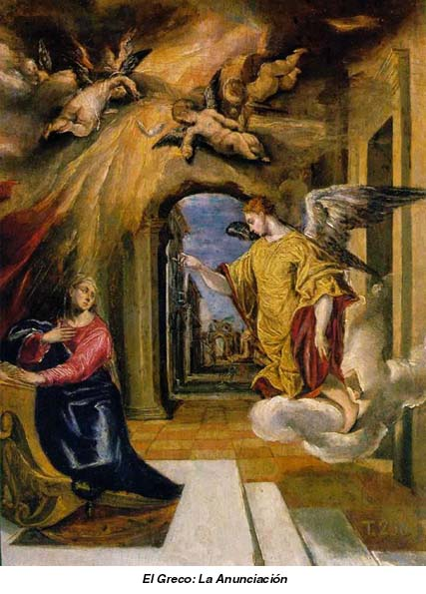

Así lo ha hecho la Iglesia a lo largo de los siglos y así lo entendieron los escritores cristianos de todos los tiempos.
El Concilio Vaticano II, al tratar de María, se sitúa en esta pista al decir: "Bajo la luz de madre del Redentor, aparece ya proféticamente bosquejada en la promesa de victoria sobre la serpiente, hecha a los primeros padres caídos en el pecado (Gen. 3. 15). Es la virgen que concebirá y dará a luz un hijo que se llamará Emmanuel (Is. 7.14). Ella sobresale entre los humildes y pobres del Señor, los cuales esperan confiadamente y reciben de El la salvación". (Lum. Gent. 55)
María es figura singular, que la piedad cristiana ha ido perfilando con rasgos de ternura y de piedad profunda. No podía ser de otra manera, al tratarse nada menos que de la Madre de Jesús.
- Tuvo misión de especial resonancia en la primera comunidad de los seguidores de Jesús, como nos consta en las alusiones del Nuevo Testamento. Con los primeros discípulos se mantuvo en oración y esperanza. Con ellos vivió las primeras experiencias después de la Resurrección. Con ellos padeció las inquietudes apostólicas después de la Ascensión.
- Incrementó su valor como modelo y apoyo de la Iglesia de los tiempos antiguos, como consta en los escritos Patrísticos de los siglos II al V. Su veneración aumentó desde que se dio la más significativa definición a su respecto en el Concilio en Efeso, el año 431. Allí se proclamó su carácter de Madre de Dios, contra Nestorio que sólo la reconocía como madre del hombre Jesús.
- Se desarrolló la piedad mariana a lo largo de los siglos, sobre todo a partir de los estudios teológicos de los grandes escritores medievales y renacentistas. Se la hizo objeto de arte y de literatura, pero también de la teología y de la liturgia. Se perfiló una verdadera Mariología, expresada en multitud de testimonios, santuarios, plegarias y devociones.

Desde el Concilio Vaticano II (1963-1965), la explosión de la devoción mariana en los últimos siglos inició un proceso de revisión y maduración del pueblo cristiano. Se la miró siempre como la Madre del Señor, y también como modelo de la imitación de Jesús.
En este Concilio se determinó, de una u otra manera, resaltar su carácter de figura de la Iglesia y de miembro excelente del Cuerpo Místico. Con ello se hizo caer a los cristianos en la cuenta de su valor de camino, de modelo y de aliento para los miembros del Cuerpo de Jesús. El estudio de su figura en el contexto de la Iglesia se profundizó en el capítulo VIII de la Constitución dogmática sobre la Iglesia (Lumen Gentium).
Allí se resaltó el significado excelso de la Madre del Señor, reclamando la devoción singular de los cristianos a tan excelsa figura: "La Santísima es honrada con razón en la Iglesia con un culto especial desde los tiempos más antiguos. Se la llama Madre de Dios y bajo su protección se acogen todos los cristianos, suplicando su ayuda en los peligros y necesidades". (Lum. Gentium 66)

5.2. Figuras bíblicas

María Santísima ha significado siempre en el Pueblo de Dios el modelo de mujer, la cumbre de la feminidad y de la maternidad, la expresión de la vida humana que, por su medio, recibió Jesús.
Una serie de figuras del Antiguo Testamento han sido miradas como emblemas de María y de la Iglesia, en cuanto ambas son expresión de la maternidad con relación a los seguidores de Jesús.

5.2.1. La figura de Eva.

Es la más frecuentemente aludida por los antiguos escritores. Eva es madre de todos los vivientes en el orden de la naturaleza (Gn. 2. 19-25). María, al dar la vida humana al Hijo de Dios, se hace madre de los cristianos en el orden de la gracia. Eva fue la intermediaria del pecado original.
María es la intermediaria de la salvación final. (Gn. 3.15) "No pocos Padres antiguos afirman con agrado que, como dice San Ireneo, "el nudo de la desobediencia de Eva fue desatado por la obediencia de María, y que "lo atado por la virgen Eva con su incredulidad fue desatado por la virgen María mediante su fe". Comparándola con Eva, llaman a la Virgen María "Madre de los vivientes", como hace S. Epifanio.
Y afirman aún con mayor frecuencia que "si la muerte vino por Eva, por María vino la vida", como hace San Jerónimo." (Vat. II. Lum. Gent. 56)

5.2.2. Otras figuras

Se diversifican con más originalidad, pero siempre suscitan diversos recuerdos y referencias a la Madre del Señor.
- La presencia y la compañía con el elegido de Dios se hallan en Sara, la Esposa de Abraham (Gn. 11. 12-20 y Gn 16. 15-27)
- La decisión para cumplir con su misión fecunda está en Rebeca, la esposa de Isaac. (Gn. 24 55-67)
- La fidelidad y la ternura se descubren en Raquel, la esposa preferida de Jacob. (Gn. 29. 3-30)
- La estrecha relación con el Profeta de Israel está representada en María, la hermana de Moisés. (Ex. 15.20)
- El valor y la fortaleza contra los enemigos se encuentran presentes, en Débora la heroína de los primeros cánticos épicos de Israel. (Jue. 5.1-30)
- El sentido de oración y la humildad se hallan expresados en Ana, la madre de Samuel. (Sam. 2. 1-10)
- La influencia con el Rey se halla latente en Betsabé, la madre de Salomón (1. Rey. 2 19-22).
- La audacia para salvar al Pueblo elegido está en Esther, la reina elegida por Asuero. (Esth. 5. 1-8)
- La prudencia y la decisión se hallan escondidas en Judith, la liberadora de la mano de los enemigos. (Jud. 16.1-17)

5.3. Nuevo Testamento

Las diversas figuras femeninas del Nuevo Testamento también se presentan como referencias de María, ya que en la Iglesia, que Jesús quiso establecer para sus seguidores, la mujer tiene especial significado de amor, de fecundidad y de servicio.
Estas resonancias se encuentran en diversos relatos evangélicos
- En la generosa disposición de su piadosa prima Isabel, la madre del Precursor, que reconoce por inspiración divina la dignidad de María de ser la Madre del Señor. (Lc. 1. 39.42)
- En la decisión de Ana, la profetisa del Templo, que vino a hablar de Jesús cuando fue presentado para cumplir la Ley de Moisés (Lc. 2. 36-38)
- En el gesto doloroso de la viuda de Naim, que lloraba la muerte de su hijo, representando el dolor que pronto María iba a sentir en el Calvario. (Lc. 7.13)
- En la fraternidad, la fe y la dedicación al servicio de Jesús de las dos hermanas de Lázaro: la convertida María Magdalena y la afanosa Marta. (Lc. 10. 38-41 y Jn. 17-27)
- En la valiente cananea que demandó la ayuda del Señor y mereció alabanza por su fe. (Mt. 15.28)
- En la desenvuelta samaritana, que descubrió al Profeta peregrino junto al pozo de Jacob y corrió a proclamar el encuentro a todos los habitantes de la aldea. (Jn. 4. 7-27)
Con todas ellas, María se presenta como fuerza y vida de la Iglesia, cauce y aliento de los cristianos, esperanza y modelo de cuantos quieren seguir a Jesús. Este es precisamente el sentido del ideal mariano y el alma de la devoción que los cristianos sienten por ella.

6. La referencia evangélica

Sin la referencia evangélica, la vida de María apenas si puede entenderse. Es en el Nuevo Testamento en donde aparece con más nitidez la figura de la Madre del Señor. Y sólo desde el Nuevo Testamento se puede descifrar el significado de su vida silenciosa en los comienzos de la Iglesia de Jesús.
En el testimonio que nos ofrecen los evangelistas, con sus datos sobre la vida y el mensaje de Jesús, María se presenta íntimamente asociada a la obra y a la misión salvadora de su Hijo.
Lo singular de la biografía de María es el misterioso silencio que ella manifiesta, adornado por los gestos de su presencia en las horas claves de la vida de Jesús.
Por eso, sin el seguimiento de los hechos y dichos de Jesús, poco o nada se puede decir ni entender de una mujer fiel como ella, que sólo nació, vivió y murió para cumplir la voluntad de tal Hijo.
La vida de María se inicia desde el hecho sublime de la Encarnación y termina en el latente recuerdo heredado de la primitiva Iglesia, cuando muere de amor y es llevada por el amor al cielo, siguiendo los pasos de Jesús. Entre ambos momentos hay unos pasos maravillosos.
Ella recibe el anuncio del enviado del Señor y, aceptada su misión, sólo vive para. (Lc. 1-2). Al declarar su disponibilidad a la voluntad divina. Se hace acreedora a nuestra emocionada gratitud: "He aquí la esclava del Señor: que se cumpla en mí todo lo que has anunciado." (Lc. 1.38).
Todo lo que podemos decir de sus años sobre la tierra se sintetizan en esa disposición de entrega fiel, cumpliendo en todo la voluntad del Padre. Hace posible la venida de Cristo a la tierra. Abre las puertas de la salvación.
La infancia de Cristo y la vida oculta de trabajador de Nazareth, ocupan la mayor parte de su atención. De esos años nos dicen los testigos evangélicos que "su Madre conservaba todas las cosas en su corazón." (Lc. 2. 50-51).

MARIA VIRGEN en los planes divinos

En los planes de Dios, resulta importante, imprescindible, para entender el mensaje cristiano y para presentarlo a los hombres, la figura de su Madre. Estuvo presente en su vida terrena. Fue su primera educadora y seguidora. Y en ella está simbolizada la Iglesia o comunidad de sus discípulos.
Hablar de María no es hablar de una santa más de la historia cristiana. Ni siquiera es hablar de una figura bíblica o evangélica, comparable con otras que aparecen en la Escritura.
María posee un significado singular en la Historia de la salvación y la Iglesia ha sabido entender perfectamente a lo largo de los tiempos lo que la Madre del Señor representa. En las culturas y en los pueblos que han cultivado tierna devoción a la Madre de Dios, su figura se presenta como camino y modelo, como luz y aliento, como mensaje y desafío.

1. Presencia cristiana

Sin María, no se puede entender del todo el misterio de Jesús. Ella aparece en los momentos decisivos del anuncio del Reino de Dios: cuando Jesús viene al mundo, pues es su seno materno el que le da forma humana; cuando es presentado a los hombres al nacer, pues ella le da a la luz; cuando crece y trabaja en Nazareth, pues a ella corresponde iniciarle en las tareas ordinarias de la vida; cuando comienza su misión profética, pues ella es promotora del primer milagro; cuando muere en la cruz, pues allí estuvo hasta el último instante; cuando la primera comunidad cristiana comienza su camino por el mundo.
Estudiar con afecto entrañable las cosas de María es acercarse por el mejor de los caminos al misterio de Jesús, el Hijo de Dios.
La Virgen María, Madre de Jesús y Señora elegida por Dios para hacer de puente y tienda en el misterio de la Encarnación del Verbo, siempre mereció en la Historia de la Iglesia el mejor de los respetos y el más delicado de los amores filiales. La resonancia natural que posee el concepto y el sentimiento maternos en todo hombre sano, se hizo siempre presente en la figura de la Madre de Jesús.
Es interesante recorrer el itinerario evangélico de María. Es el mejor camino para descubrir su grandeza y su significación en la Historia de la salvación y en la comunidad de Jesús.
Pero también se requiere entender la resonancia histórica, la sociológica y la psicológica en los creyentes.

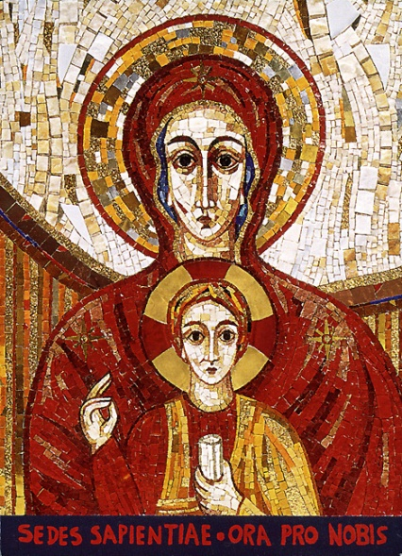
2. Actitudes ante María

Las actitudes ante la singular figura de la Madre del Señor reflejan los diversos modos de vivir el mensaje cristiano.
- Hay personas racionalistas que menosprecian la piedad mariana popular y la miran como una actitud infantil, casi mitológica, ingenuamente asociada a la carencia de cultura.
- Hay hombres supersticiosos, que atribuyen poderes mágicos a los gestos, a los lugares y a las imágenes, no diferenciando credulidad y fe y haciendo de la plegaria o de la ofrenda el arancel de un beneficio deseado al margen de los designios de Dios.
- Hay cristianos afectivos y fantasiosos, que desenfocan sus sentimientos o sus imágenes en torno a la figura femenina de María. Hasta olvidan su carácter de mediación hacia lo que Cristo representa en la mente y en el corazón de los creyentes y la convierten en objeto prioritario de sus ideas y afectos.
- Hay otros incluso escépticos, que asumen el sentido religioso y bíblico de la Madre de Jesús, pero no saben, o no consienten, en dirigirle lo que a veces puede bullir en su mente o en su corazón por cierta frialdad agnóstica o por falsos prejuicios conceptuales.
- Hay creyentes divididos interiormente, que relegan a María, como a Jesús, a los ratos de oración o a circunstancias de necesidad o d oportunidad, viviendo luego al margen del mensaje evangélico.

+ Las gentes piadosas, juiciosas, serenas, bien formadas en la Palabra divina, saben ver en María un espejo divino. Por lo tanto, oran, aman, veneran, recuerdan, incluso proclaman, su amor y su fe en el misterio de la Madre de Dios, virgen en la maternidad, inmaculada en la concepción, singular en la predestinación, elevada corporalmente al cielo al morir como signo de esperanza.
Saben verla y proclamarla siempre en relación con lo que Dios quiso de ella. Y saben estudiar su figura en conformidad con los planes divinos para su Iglesia. Sólo estas gentes entienden lo que es y significa el misterio, la figura, el mensaje y la devoción a María.

3. Presencia y ministerio

María se hace presente con discreción y bondad en la vida profética de Jesús y por eso se halla en el corazón del mensaje cristiano. Asume la presencia cuando el anuncio del ángel llega, acoge la zozobra cuando la misión profética de su hijo se inicia, acepta la soledad cuando la hora de la partida dolorosa llega. Sabe quien es su Hijo llega y se dispone a cumplir con su misión providencial, grandiosa, divina.

3.1. Su significado

La figura de María se engrandece al considerar su colaboración con Jesús en la realización de la tarea mesiánica querida por Dios Padre para El.
El pueblo de Palestina vio una luz en Jesús. Pero también intuyó una madre que le había hecho nacer, como cuando una mujer, admirada del Señor, gritó en medio de la gente: "Dichosos los pechos que te amamantaron y el vientre que te concibió. Y Jesús le respondió: Dichosos mejor los que escuchan la palabra de Dios y la ponen en práctica" (Lc. 11. 27-28)
Aunque el relato evangélico es muy sobrio y breve en expresiones, son suficientes las llamadas de atención a la función de María, en medio de las mujeres que acompañaban a veces a Jesús.

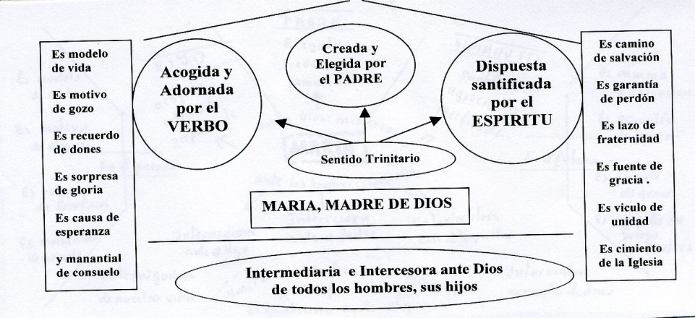

3.2. Modelo y presencia

Ella es modelo de entrega y de confianza en Dios. Se puso en sus manos y asumió con maravillosa docilidad el plan divino. Por eso el pueblo cristiano la mira como modelo de obediencia al querer divino.
Se presentó siempre como protectora de los hombres, por ser la Madre de todos los hombres. Ella fue siempre señal de esperanza y de confianza, de serenidad y de seguridad, de sencillez y de bondad.
María, humilde doncella de Nazareth, se presenta ante los hombres como laboriosa madre e familia, que dignifica con su trabajo a todos los trabajadores anónimos del mundo. Nadie como ella hizo las cosas por Jesús y según dios. Nadie como ella merece figurar como del mundo del trabajo: de los hombres que queman su vida en el campo o en el taller, de las mujeres que se agotan en el esfuerzo del hogar y en la multiplicidad de las labores sin salario aparente.
María y el silencio son dos nombres que se complementan. Las pocas palabras que se nos recogen de ella en los documentos y en los testimonios evangélicos, nos hacen caer en la cuenta de lo que vale la mesura y la discreción, de lo que significa una palabra bien dicha y con sencillez. Y sobre todo lo que representa el silencio de quien dedica todo el tiempo a hablar con Dios en el trabajo cotidiano del hogar de Nazareth.
Sobre todo es el espíritu de oración lo que verdaderamente resulta impresionante en la vida de María. Junto con su esposo José, el varón justo por excelencia, María se nos presenta en la vida como el modelo de oración, de conversación continua con Jesús, de actitud de adoración al Señor del universo.

3.3. Los gestos marianos

La actitud profética de María queda patente en los diversos gestos que van recogiendo los evangelistas.

3.3.1. Madre de Jesús

Los más significativos de sus gestos están asociados a los días de la infancia de Jesús, desde que se inicia su llega a la tierra por medio del anuncio evangélico, hasta que después de la acción en el templo a los doce años, se hunde en el silencio prolongado de Nazareth

3.3.2. Evangelizadora

A partir del Bautismo en el Jordán, María le sigue en su proclamación del Reino de Dios. Aparece invitándole a que realice el primer milagro de su misericordia:
"Y le dijo su madre: No tienen vino...Y a los servidores les indicó: Haced lo que él os va a indicar..."(Jn. 2. 1-11)
Acude cuando su Hijo se halla predicando por las aldeas cercanas de Galilea: "Tu Madre y tus hermanos están afuera y quieren verte" (Lc. 11- 27-28)

3.3.3. Ante la cruz

Y cuando la hora del gran sacrificio llega en los planes divinos, María se halla presente en el Calvario para dar el testimonio de su fortaleza y abrir la esperanza de los discípulos que, menos Juan, han huido y abandonado al Señor. "Estaba junto a la cruz su Madre...Jesús, al verla y al ver junto a ella al Discípulo a quien tanto amaba, dijo a su Madre: "Mujer, ahí tienes a tu hijo". Y al discípulo le dijo: "He ahí a tu madre". Y desde aquel momento, el Discípulo la cuidó en su casa". (Jn 19.25-17)

3.3.4. En la primera Iglesia

Los testimonios de los Hechos de los Apóstoles recuerdan que María se mantuvo en la primera comunidad de los seguidores de Jesús, cuando esperaban la venida del Espíritu Santo: "Todos ellos permanecían unidos en la plegaria junto con algunas mujeres, y con la Madre de Jesús y con los hermanos de éste" (Hch. 1.14)
Es evidente que la presencia de María, como signo de fortaleza, de fidelidad y de amor al Maestro, alentó los primeros momentos de la Iglesia.
Desde entonces, María ha estado presente en medio de la vida de la Iglesia. Su presencia no se ha reducido nunca a un recuerdo histórico y afectuoso, sino que ha implicado una fuerza irresistible de vida cristiana, más actuando como modelo que imitar que como abanico de consignas que escuchar.
Ella ha representado el ideal del creyente y ha servido de modelo a todos los elegidos por su Hijo para formar su comunidad de fe y amor.
Pero no ha sido un modelo pasivo, un simple ejemplo de lo que se debe hacer, como lo han podido ser los demás santos que los cristianos veneramos. Ha sido mucho más.

4. María, modelo cristiano

En la historia de la Iglesia su ha mirado siempre a la Virgen María como modelo de amor a Jesús. Si el amor de María fue un amor real, profundo, auténtico y sincero, el cristiano que quiere vivir al estilo de María tiene que adoptar sus actitudes radicales.
Estas pueden quedar resumidas en las siguientes:

4.1. Amor a Dios

Es amor sobre todas las cosas y deseo de cumplir hasta el final su santa voluntad. Es la actitud básica de María. Ella descubre el signo de Dios y por eso asume su elección como Madre del Verbo con la sencillez y la naturalidad d la flor, pero también la profundidad de quien sabe acoger el misterio de la grandeza del Señor.

4.2. Amor a los hombres

Amor a todos los hombres, como María sintió amor de madre para con todos los que Jesús vino a salvar. Ella intuye que el salvador anunciado por los profetas tiene un destino de redención universal. Por lo tanto es consciente de lo que hace cuando acepta ser la Madre del Redentor.

4.3. Huida del pecado

El pecado es lo más contrario al plan de Dios. El pecado también es lo más opuesto al corazón y al espíritu de María. Ella, que fue liberada del pecado original antes de su nacimiento, ha sido mirada por toda la tradición de la Iglesia como la vencedora del mal.
Cuando la llamamos Santísima aludimos a su limpieza total de cualquier cosa o mancha que pudiera ser menos agradable el Señor.

4.4. Cumplimiento del deber

Cumplimiento de los propios deberes, con sencillez y con espíritu de servicio. María actuó como madre y como esposa con la plenitud de su misión.
El misterio de su intimidad se nos escapa a los mortales. Pero ella representa la perfección en la virtud y en el deber, al ser nada menos que la madre terrena del Verbo eterno.
Eso implicaba para ella el don divino de la perfección. Y ello reclama el espíritu de oración y el profundo espíritu de fe. Es en María donde se da la culminación de su grandeza moral y sobrenatural. Para ella la unión con Dios rompe todos los moldes y fórmulas de los demás mortales.
Ella es la amada del Señor y nada la aparta de la total identificación con los planes y los proyectos de Dios y de Jesús.

4.5. Amor a la Iglesia.

Ella se convierte por voluntad de Jesús en el signo de la Iglesia. La Iglesia es el Cuerpo Místico de Jesús. Ella se convierte en mediadora de todas las gracias para todos los que son hermanos de su hijo divino.
Cuando llamamos a María Madre de todos los hombres, Madre de la Iglesia, Madre del Cuerpo Místico de Jesús, no queremos expresar otra cosa que su excelencia en el Cuerpo Místico
María, que supo esperar en las promesas y los anuncios del Señor, es también el modelo de la esperanza Cristiana en el porvenir y de la confianza en Dios. Por eso María es la figura y modelo de la Iglesia, y nada tiene de particular que, a lo largo de los siglos, todos los ojos cristianos hayan estado vueltos permanentemente hacia el Señor.
Cuando hablamos de María con términos a los aquí empleados, nos alejamos del todo de quienes quieren reducirla a una simple doncella palestina, ignorante del misterio que en ella se desarrollaba y receptora pasiva e inconsciente del plan de Dios.
Es preferible superar esa mera conclusión de un racionalismo teológico sin sentido y pensar que Maria, porque Jesús lo quiso, es un mundo de grandezas sublimes y de excelencias que nunca nos cansaremos de ensalzar.

5. Bienaventurada

Ante las grandezas de María, es natural que todos la llamen dichosa, como se declara en el cántico que el Evangelista pone en sus labios: "Desde ahora me llamarán dichosa todas las generaciones, porque el que es Poderoso ha hecho en mí maravillas" (Lc. 1. 47)
En función de esa grandeza regalada por Dios poderoso, María siempre ha sido venerada por los cristianos de todos los tiempos. Siempre ha recibido el título de Madre Virgen, de Santísima y de Señora, sobre todo de Madre del Señor.
Todos los cristianos y en todos los lugares del mundo han profesado respeto, veneración y devoción singulares a la Madre del Señor.
Sus cualidades han sido proclamadas a lo largo de los siglos
- Siempre se la miró como la elegida por Dios para ser su Madre
- Por eso siempre se intuyó que fue liberada del pecado original, aunque sólo mil años mas tarde se comenzaría a formular al misterio que denominamos como Inmaculada Concepción.
- En todo tiempo se admiró su fidelidad al orden divino, de entrega al querer supremo de Dios, pues ella misma se proclamó la Sierva del Señor.
- Por eso siempre la denominó con el nombre de Santísima, de consagrada, de selecta, de elegida, de protegida del Señor.

